Районный танцевальный конкурс «Цветок дружбы»
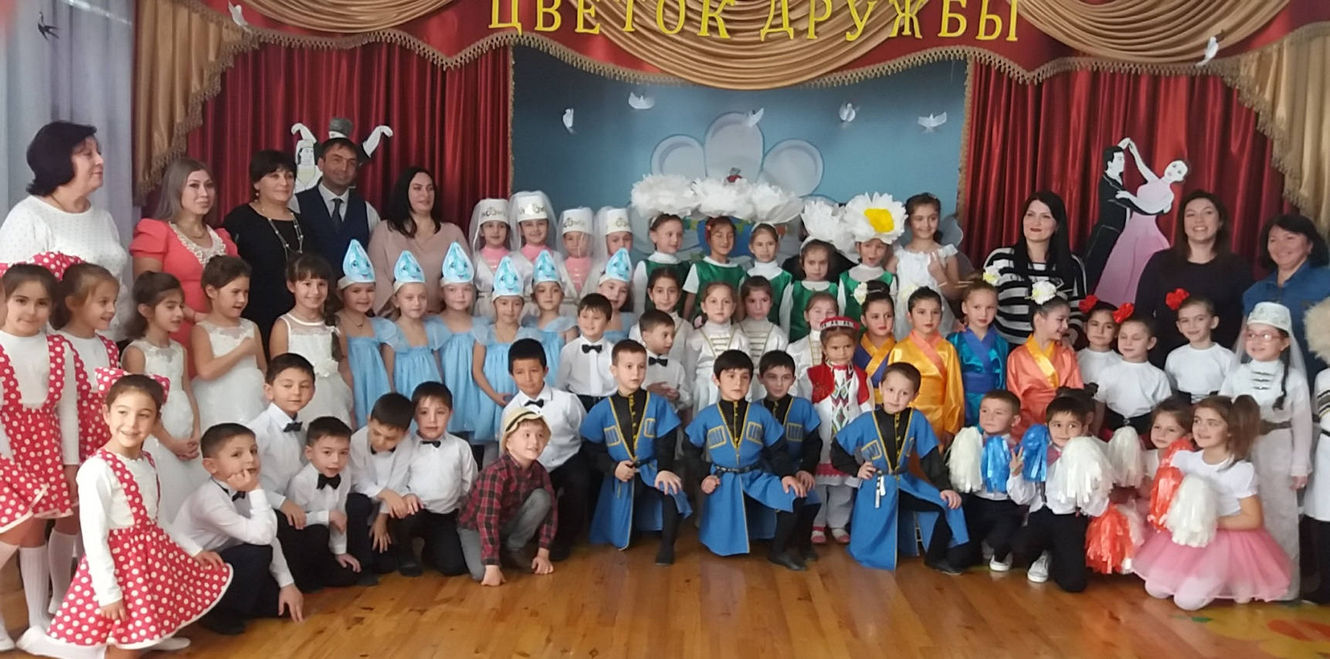
15 –го ноября в МКДОУ «Детский сад № 7 г. Беслана» прошел районный танцевальный конкурс «Цветок дружбы». В конкурсе приняли участие воспитанники детских садов нашего района. Были представлены танцы народов мира. Воспитанницы нашего детского сада представили на суд зрителей «Девичий танец».
